Консультация для родителей

«Как ответить на вопрос маленького Почемучки?»
Дети очень любознательны от природы, их бесконечные «а почему?», ставят в тупик даже родителей со стажем, что уже говорить о молодых родителях. Как же отвечать на детские вопросы, чтобы и не соврать ему, когда не знаешь ответа, и не отмахнуться и при этом стимулировать познавательный интерес ребенка?
* Детские вопросы нельзя игнорировать
Никогда не игнорируйте вопрос ребенка, даже, если у вас совсем нет времени или вопрос вам кажется глупым или неважным. Очень часто мы считаем глупыми те вопросы, на которые не знаем, как ответить. Взрослому все кажется простым и очевидным, а ребенок только начинает познавать мир, и ему многие вещи и понятия кажутся очень странными и непонятными, а вы для него — самый главный и авторитетный источник.
Давайте возьмем для примера детский вопрос «Почему солнце не падает?» и рассмотрим, как можно ответить на него. Подобным образом можно ответить на любое детское «почему».
* Ответ-пустышка
Ну потому что не падает и все. Потому что. Ты еще маленький и не поймешь. Иди спроси у бабушки. Подрастешь - поймешь и т.п.
Согласитесь, это не ответы, а отмазки.
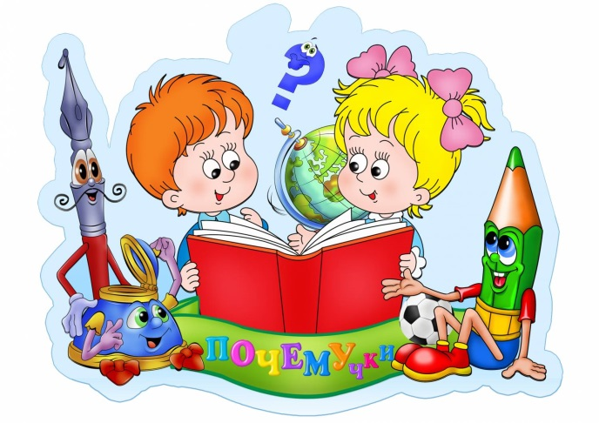
Отвечая подобным образом, мы говорим ребенку, что он задал глупым и неинтересный вопрос, а себя мы успокаиваем тем, что вроде как ответили, не проигнорировали вопрос полностью. На самом же деле, мы не оправдываем надежд ребенка и постепенно теряем свой авторитет в его глазах. Ребенок быстро учится, и вскоре он поймет, что лучше вас не спрашивать о сложных вещах.

* Ответ-провокация
А почему ты считаешь, что оно должно упасть? А почему Земля не падает на Солнце?
Такой ответ лучше предыдущего, но только в том случае, если вы готовы продолжать разговор. Так вы предлагаете ребенку подумать, порассуждать, поискать ответ вместе. Вы разжигаете детское любопытство и это здорово. Но будьте готовы, что отвечая вопросом на вопрос, вы провоцируете волну новых вопросов. С другой стороны, вы выигрываете время, чтобы самим найти подходящий ответ (быстренько погуглить или заглянуть в детскую энциклопедию).
* Ответ со ссылкой на мироздание
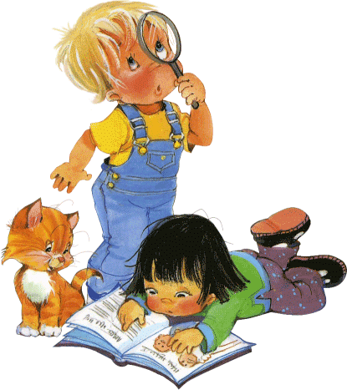
Так устроен мир. Законы физики не дают ему упасть. Так захотел Бог.
Взрослому такой ответ кажется очень умным и даже философским, а для ребенка это снова пустышка, потому что по сути вы ничего не объяснили. А главное ребенку — нет пищи для размышления. У детей жизненного опыта пока мало, поэтому ему нечего возразить на это и спрашивать дальше тоже вроде как нечего.
* Научные, слишком длинные ответы
Солнце больше Земли по линейным размерам приблизительно в 109 раз, а по объему – в 1,3 миллиона раз, Солнце огромными силами тяготения удерживает около себя Землю…
Пример утрирован, но суть ясна: давая исчерпывающий ответ с точки зрения научных знаний, мы вроде говорим все правильно, но большинство детей нас не поймут. К тому же такой ответ просто не оставит ребенку шансов для того чтобы что-то доосмыслить, прийти к какому-то умозаключению. Гасится детская любознательность, а вы для ребенка превращаетесь в ходячий словарь. В некоторых случаях такой ответ хорош тем, что детские вопросы на эту тему на время закончатся. Такой ответ понравится ребенку с логическим складом ума, который сам требует максимально точных данных. С другой стороны, если так отвечать на каждый вопрос, то получится довольно скучно — с рождения жить в мире, где уже все описано и изучено.
* Сказочные и антропоморфные ответы
Потому что солнышко приклеено к небу специальным клеем. Потому что оно лучиками держится за небо.
Такие ответы хороши только для самых маленьких деток. Они любят сказки, а в сказках все животные и явление природы — очеловечены. Проблема такого ответа заключается в его неправде. Да и подобный ответ устроит «почемучку» только на короткое время, поэтому готовьтесь вскоре корректировать сложившиеся в детской голове знания.
* Ответы с вариациями
Некоторые люди думают, что это оно только пока не падает, а однажды Земля с Солнцем столкнутся. А некоторые люди уверены, что… Я вот думаю, что… А в Интернете написано, что…
Отличный вариант ответа на неоднозначный вопрос. Отвечая таким образом, мы показываем ребенку, что бывают разные мнения. Мы расширяем кругозор ребенка и поощряем его к самостоятельным выводам и размышлению. Проблема заключается в том, что вам не избежать встречного детского вопроса: «А кто же прав?».
* Лаконичный ответ по существу
Солнце не может упасть. Оно огромное и очень далеко от нас, просто кажется маленьким. А упасть может только то, что близко от земли.
Это вдумчивый, краткий и довольно правдивый ответ, что уже само по себе — хорошо. Вы ответили по сути простыми словами. Скорее всего, этого и хотел ваш ребенок. Только не забудьте оставить место для детской фантазии, небольшую недоговоренность, которая заинтересует, заинтригует и через некоторое время подстегнет к новым изысканиям.

Не стремитесь поставить ребенка на место, поскорее отмахнуться от него. Уделите внимание всем этим странным, абсурдным или неоднозначным вопросам — растите своего ребенка мыслящей личностью и достойным собеседником.

